Documento de Requisitos
<Nome do sistema>
Versão <X.Y> - <mês> de <ano>
Ficha Técnica
Equipe Responsável pela Elaboração
<nome> <divisão-região>
<nome> <divisão-região>
<nome> <divisão-região>
<nome> <divisão-região>
Público Alvo
Este manual destina-se a <especifique o público alvo deste documento>
Versão <x.y> - <local>, <mês> de <ano>
Dúvidas, críticas e sugestões devem ser encaminhadas por escrito para o seguinte endereço postal:
<especifique o endereço para correspondência>
Ou para o seguinte endereço eletrônico:
<especifique o e-mail para contato>
Recomendamos que o assunto seja identificado com o título desta obra. Alertamos ainda para a importância de se identificar o endereço e o nome completos do remetente para que seja possível o envio de respostas.

Windows e Microsof Word são marcas registradas da Microsoft Corporation

Sumário
Introdução P2
Visão geral deste documento P2
Convenções, termos e abreviações P2
1.Identificação dos Requisitos P2
2.Prioridades dos Requisitos P2
Referências P2
CAPÍTULO 1 - Descrição geral do sistema C1 . P2
Abrangência e sistemas relacionados C1 . P2
Descrição dos usuários C1 . P2
1.<Opcional> <Nome de um tipo específico de usuário> C1 . P2
2.<Opcional> <Nome de outro tipo específico de usuário > C1 . P2
3.… C1 . P2
CAPÍTULO 2 - Requisitos funcionais (casos de uso) C2 . P2
<Nome de subseção para agrupar casos de uso correlacionados> C2 . P2
[RF001] <Nome do caso de uso> C2 . P2
Fluxo de eventos principal C2 . P2
<Opcional> Fluxos secundários (alternativos e de exceção) C2 . P2
[RF…] <Nome de outro caso de uso> C2 . P2
<Nome de outra subseção para agrupar outros casos de uso correlacionados> C2 . P2
… C2 . P2
CAPÍTULO 3 - Requisitos não funcionais C3 . P2
Usabilidade C3 . P2
[NF001] <Nome do requisito> C3 . P2
[NF…] <Nome do requisito> C3 . P2
Confiabilidade C3 . P2
[NF…] <Nome do requisito> C3 . P2
Desempenho C3 . P2
[NF…] <Nome do requisito> C3 . P2
Segurança C3 . P2
[NF…] <Nome do requisito> C3 . P2
Distribuição C3 . P2
[NF…] <Nome do requisito> C3 . P2
Padrões C3 . P2
[NF…] <Nome do requisito> C3 . P2
Hardware e software C3 . P2
[NF…] <Nome do requisito> C3 . P2
CAPÍTULO 4 - <Opcional> Descrição da interface com o usuário C4 . P2
<Identificador de uma interface> C4 . P2
1.<Opcional> Críticas da interface C4 . P2
<Identificador de outra interface> C4 . P2
… C4 . P2

Introdução
<Este espaço deve ser usado para descrever os objetivos deste documento e o público ao qual ele se destina. Complete e/ou adapte o texto abaixo para fornecer essas informações.>
Este documento especifica o sistema <Nome do sistema>, fornecendo aos desenvolvedores as informações necessárias para o projeto e implementação, assim como para a realização dos testes e homologação do sistema.

Visão geral deste documento
<Esta seção fornece uma breve descrição de como o resto deste documento está organizado. Complete e/ou adapte o texto abaixo para fornecer essa informação.>
Esta introdução fornece as informações necessárias para fazer um bom uso deste documento, explicitando seus objetivos e as convenções que foram adotadas no texto, além de conter uma lista de referências para outros documentos relacionados. As demais seções apresentam a especificação do sistema <Nome do sistema> e estão organizadas como descrito abaixo.
- Seção 2 – Descrição geral do sistema: apresenta uma visão geral do sistema, caracterizando qual é o seu escopo e descrevendo seus usuários.
- Seção 3 – Requisitos funcionais (casos de uso): especifica todos os requisitos funcionais do sistema, descrevendo os fluxos de eventos, prioridades, atores, entradas e saídas de cada caso de uso a ser implementado.
- Seção 4 – Requisitos não funcionais: especifica todos os requisitos não funcionais do sistema, divididos em requisitos de usabilidade, confiabilidade, desempenho, segurança, distribuição, adequação a padrões e requisitos de hardware e software.
- Seção 5 – Descrição da interface com o usuário: apresenta desenhos, figuras ou rascunhos de telas do sistema.

Convenções, termos e abreviações
<Esta subseção deve descrever as convenções, termos e abreviações necessários para interpretar apropriadamente este documento. As explicações necessárias podem ser fornecidas diretamente nesta seção ou através de referências para outros documentos ou para apêndices deste documento. Complete e/ou adapte o texto abaixo para fornecer essas informações.>
A correta interpretação deste documento exige o conhecimento de algumas convenções e termos específicos, que são descritos a seguir.

Identificação dos Requisitos
Por convenção, a referência a requisitos é feita através do nome da subseção onde eles estão descritos, seguido do identificador do requisito, de acordo com o esquema abaixo:
[nome da subseção.identificador do requisito]
Por exemplo, o requisito [Recuperação de dados.RF016] está descrito em uma subseção chamada “Recuperação de dados”, em um bloco identificado pelo número [RF016]. Já o requisito não funcional [Confiabilidade.NF008] está descrito na seção de requisitos não funcionais de Confiabilidade, em um bloco identificado por [NF008].

Prioridades dos Requisitos
Para estabelecer a prioridade dos requisitos foram adotadas as denominações “essencial”, “importante” e “desejável”.
- Essencial é o requisito sem o qual o sistema não entra em funcionamento. Requisitos essenciais são requisitos imprescindíveis, que têm que ser implementados impreterivelmente.
- Importante é o requisito sem o qual o sistema entra em funcionamento, mas de forma não satisfatória. Requisitos importantes devem ser implementados, mas, se não forem, o sistema poderá ser implantado e usado mesmo assim.
- Desejável é o requisito que não compromete as funcionalidades básicas do sistema, isto é, o sistema pode funcionar de forma satisfatória sem ele. Requisitos desejáveis são requisitos que podem ser deixados para versões posteriores do sistema, caso não haja tempo hábil para implementá-los na versão que está sendo especificada.

Referências
<Esta seção deve prover uma lista de todos os documentos relacionados a este documento. Complete e/ou adapte o texto abaixo para fornecer essas informações. Não esqueça de inserir uma referência para o glossário.>
Documentos relacionados ao <Nome do sistema> e/ou mencionados nas seções a seguir:
- Título; Número (se aplicável); Data; Instituição, divisão ou equipe responsável pelo documento; Link para o documento (se aplicável);
- Título; Número (se aplicável); Data; Instituição, divisão ou equipe responsável pelo documento; Link para o documento (se aplicável);
- …
Capítulo


Descrição geral do sistema
<Descreva aqui, em linhas gerais, os objetivos do sistema, comunicando o propósito da aplicação e a importância do projeto para todas as pessoas envolvidas.
O sistema tem como propósito fundamental realizar a gestão dos processos académicos essências que decorrem nas escolas secundarias, cobrindo especificamente a automatização do papel da secretaria no que concerne as matriculas, emissão de certificados e pautas, automatização do papel do professor permitindo-o publicar resultados de avaliações, verificar seus horários de trabalho e turmas, possibilitará aos estudantes o controlo do seu perfil académico e a direcção da escola cuidar de alguns assuntos pedagógicos frequentes.

Se for necessário apresentar detalhes mais técnicos sobre o sistema, você também pode usar esta seção para descrever em linhas gerais a arquitetura do sistema, indicando seus módulos principais, o uso (se existir) da Internet ou outra rede de comunicação, componentes on-line e off-line, e a interação (se existir) com outros sistemas. Use um diagrama se achar conveniente.>

Abrangência e sistemas relacionados
<Nesta seção, descreva em linhas gerais o que o sistema irá fazer (suas principais funcionalidades) e o que ele não irá fazer (escopo negativo), deixando claro se o sistema irá interagir com outros sistemas relacionados ou se ele é independente e totalmente auto-contido.
As funcionalidades principais do sistema devem ser apenas citadas, para dar uma idéia geral ao leitor dos serviços que serão fornecidos pelo sistema. Os detalhes serão fornecidos posteriormente, na seção 3 deste documento. Funcionalidades que a princípio seriam da alçada do sistema e que não serão implementadas também devem ser listadas, registrando-se o motivo pela qual elas não serão contempladas (porque serão fornecidas por outros sistemas relacionados, por exemplo, ou porque serão implementadas apenas em projetos futuros).
As principais funcionalidades do sistema incluem:

Se o sistema for independente e totalmente auto-contido diga isso explicitamente, caso contrário, liste e descreva brevemente os outros sistemas com os quais este sistema deve interagir, explicando, de maneira geral, quais os papéis de cada um e o meio de comunicação entre eles.>

Descrição dos usuários
<Para efetivamente prover produtos e serviços que atendam às necessidades dos usuários, é necessário entender os desafios que eles enfrentam para executar suas funções. Esta seção deve descrever os futuros usuários do sistema e os principais problemas que limitam sua produtividade.
O grau de detalhamento necessário nas descrições depende do sistema que você está especificando. Em projetos onde a equipe já acumulou um bom conhecimento dos usuários, uma breve descrição de suas características gerais é suficiente. Em projetos onde não se tem muita informação sobre os usuários do sistema, deve-se descrever as características específicas de cada usuário nas subseções a seguir.
Descreva os aspectos gerais, relacionados a todos os usuários, aqui. Depois, se for necessário, descreva nas subseções abaixo as características específicas de cada usuário.>

<Opcional> <Nome de um tipo específico de usuário>
<Se for conveniente fornecer mais detalhes sobre um tipo específico de usuário, use esta subseção para descrevê-lo.>

<Opcional> <Nome de outro tipo específico de usuário >
<Prossiga no detalhamento das características dos usuários, descrevendo todos os tipos de usuário que for necessário, cada um em uma subseção.>

…
Capítulo


Requisitos funcionais (casos de uso)
<Nesta seção, apresente todos os requisitos funcionais, ou casos de uso, do sistema. Em sistemas grandes é comum haver muitos casos de uso e, para facilitar a visualização deste documento, você pode agrupá-los em subseções de casos de uso correlacionados. Os nomes das subseções devem ser únicos e pequenos (3 palavras no máximo) e podem ser formados por palavras, números e/ou abreviações.
Cada um dos casos de uso deve ser descrito em um bloco específico, seguindo o modelo descrito abaixo. O identificador do bloco deve conter o número do caso de uso (por exemplo, [RF001]) e o seu nome. Se os casos de uso forem agrupados em subseções específicas, a numeração deles deve ser reiniciada a cada subseção (dentro de uma mesma subseção, todo caso de uso deve ter um número de identificação único).
Quando a primeira versão deste documento for disponibilizada para a equipe de desenvolvimento, os nomes das subseções e os números dos casos de uso não devem ser modificados ou reaproveitados, para não invalidar referências externas feitas a eles.>

<Nome de subseção para agrupar casos de uso correlacionados>
<Utilize este espaço para descrever características comuns dos casos de uso desta seção, explicitando o motivo do seu agrupamento em uma seção única.
Se todos os casos de uso desta seção estiverem relacionados com o mesmo ator você pode informar isso aqui, especificando qual é o ator em questão, e eliminar o campo “Ator:” das descrições dos casos de uso feitas nos blocos a seguir.>
[RF001] <Nome do caso de uso>
<Opcional – forneça uma pequena explicação do propósito do caso de uso (útil quando o nome do caso de uso não deixa suficientemente claro qual é o seu objetivo) e o(s) seu(s) respectivo(s) ator(es). Em seguida, substitua um dos símbolos abaixo por ☑, para indicar a prioridade do caso de uso.>
Ator: <informe o(s) ator(es) do caso de uso >
Prioridade: | ◻ | Essencial | ◻ | Importante | ◻ | Desejável
<Opcional> Interface(s) associada(s): <inclua aqui o(s) identificador(es) da(s) respectiva(s) interface(s) do caso de uso (descrita(s) na Seção 5).>
Entradas e pré condições: <Liste aqui todas as entradas e/ou pré condições do caso de uso. Pré condição de um caso de uso é o estado em que o sistema deve estar para realizar o caso de uso.>
Saídas e pós condições: <Liste aqui todas as saídas e/ou pós condições do caso de uso. Pós condição de um caso de uso é a lista de possíveis estados em que o sistema pode estar imediatamente após o término da realização do caso de uso.>

Fluxo de eventos principal
<Descreva aqui o fluxo de eventos principal que ocorre durante a execução do caso de uso.>

<Opcional> Fluxos secundários (alternativos e de exceção)

<Fluxo secundário XXX>
<Use este espaço para descrever o fluxo secundário XXX do caso de uso.>

<Fluxo secundário YYY>
<Prossiga na descrição dos fluxos secundários do caso de uso, descrevendo cada um deles separadamente.>

[RF…] <Nome de outro caso de uso>
<Utilize os mesmos campos mostrados no bloco anterior para descrever este e os demais requisitos funcionais (casos de uso) desta subseção.>

<Nome de outra subseção para agrupar outros casos de uso correlacionados>
<Prossiga de maneira similar à subseção anterior para descrever quaisquer outras subseções que forem usadas para agrupar requisitos funcionais.>

…
Capítulo


Requisitos não funcionais
<Esta seção deve conter os requisitos não funcionais do sistema. Para uma melhor organização deste documento, utilize as subseções abaixo para agrupar os requisitos não funcionais relacionados. Naturalmente, o número e tipo de subseções utilizadas depende do sistema que está sendo especificado e não é preciso utilizar todas elas. Simplesmente elimine as subseções para as quais não for encontrado nenhum requisito.
Os requisitos não funcionais devem ser identificados com um identificador único, da mesma maneira que os requisitos funcionais (casos de uso). Inicie a numeração com o identificador NF001 e prossiga incrementando os números a medida que forem surgindo novos requisitos não funcionais. Reinicie a numeração em cada subseção. Forneça também um nome para o requisito, como foi feito para os requisitos funcionais.
Descreva o requisito, assinale a sua prioridade e, em seguida, caso o requisito esteja relacionado a um caso de uso ou a um grupo de casos de uso específicos, utilize o campo “Caso(s) de uso associado(s):” para identificar o(s) caso(s) de uso correspondente(s). Se for um requisito não funcional do sistema como um todo, esse campo não precisa ser utilizado.>

Usabilidade
Esta seção descreve os requisitos não funcionais associados à facilidade de uso da interface com o usuário, material de treinamento e documentação do sistema.
[NF001] <Nome do requisito>
<Descreva o requisito não funcional e substitua um dos símbolos abaixo por ☑, para indicar a sua prioridade.>
Prioridade: | ◻ | Essencial | ◻ | Importante | ◻ | Desejável
<Opcional> Caso(s) de uso associado(s): <use este campo para identificar a que caso(s) de uso o requisito de usabilidade está relacionado.>

[NF…] <Nome do requisito>
<Utilize os mesmos campos mostrados no bloco anterior para descrever este e os demais requisitos não funcionais de usabilidade.>

Confiabilidade
Esta seção descreve os requisitos não funcionais associados à freqüência, severidade de falhas do sistema e habilidade de recuperação das mesmas, bem como à corretude do sistema.
[NF…] <Nome do requisito>
<Utilize os mesmos campos mostrados na seção 4.1 para descrever este e os demais requisitos não funcionais de confiabilidade.>

Desempenho
Esta seção descreve os requisitos não funcionais associados à eficiência, uso de recursos e tempo de resposta do sistema.
[NF…] <Nome do requisito>
<Utilize os mesmos campos mostrados na seção 4.1 para descrever este e os demais requisitos não funcionais de desempenho.>

Segurança
Esta seção descreve os requisitos não funcionais associados à integridade, privacidade e autenticidade dos dados do sistema.
[NF…] <Nome do requisito>
<Utilize os mesmos campos mostrados na seção 4.1 para descrever este e os demais requisitos não funcionais de segurança.>

Distribuição
Esta seção descreve os requisitos não funcionais associados à distribuição da versão executável do sistema.
[NF…] <Nome do requisito>
<Utilize os mesmos campos mostrados na seção 4.1 para descrever este e os demais requisitos não funcionais de distribuição.>

Padrões
Esta seção descreve os requisitos não funcionais associados a padrões ou normas que devem ser seguidos pelo sistema ou pelo seu processo de desenvolvimento.
<Se você mencionar documentos relacionados, não esqueça de listá-los na seção 1.3.>
[NF…] <Nome do requisito>
<Utilize os mesmos campos mostrados na seção 4.1 para descrever este e os demais requisitos não funcionais de adequação a padrões.>

Hardware e software
Esta seção descreve os requisitos não funcionais associados ao hardware e software usados para desenvolver ou para executar o sistema.
[NF…] <Nome do requisito>
<Utilize os mesmos campos mostrados na seção 4.1 para descrever este e os demais requisitos não funcionais de hardware e software.>

Diagramas
Diagrama de Casos de Uso
Modulo Matricula
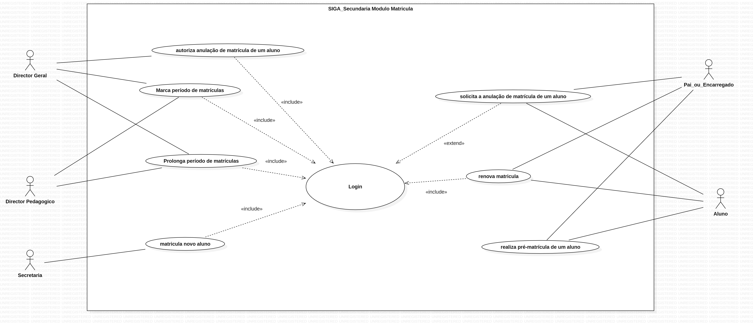

Modulo 3
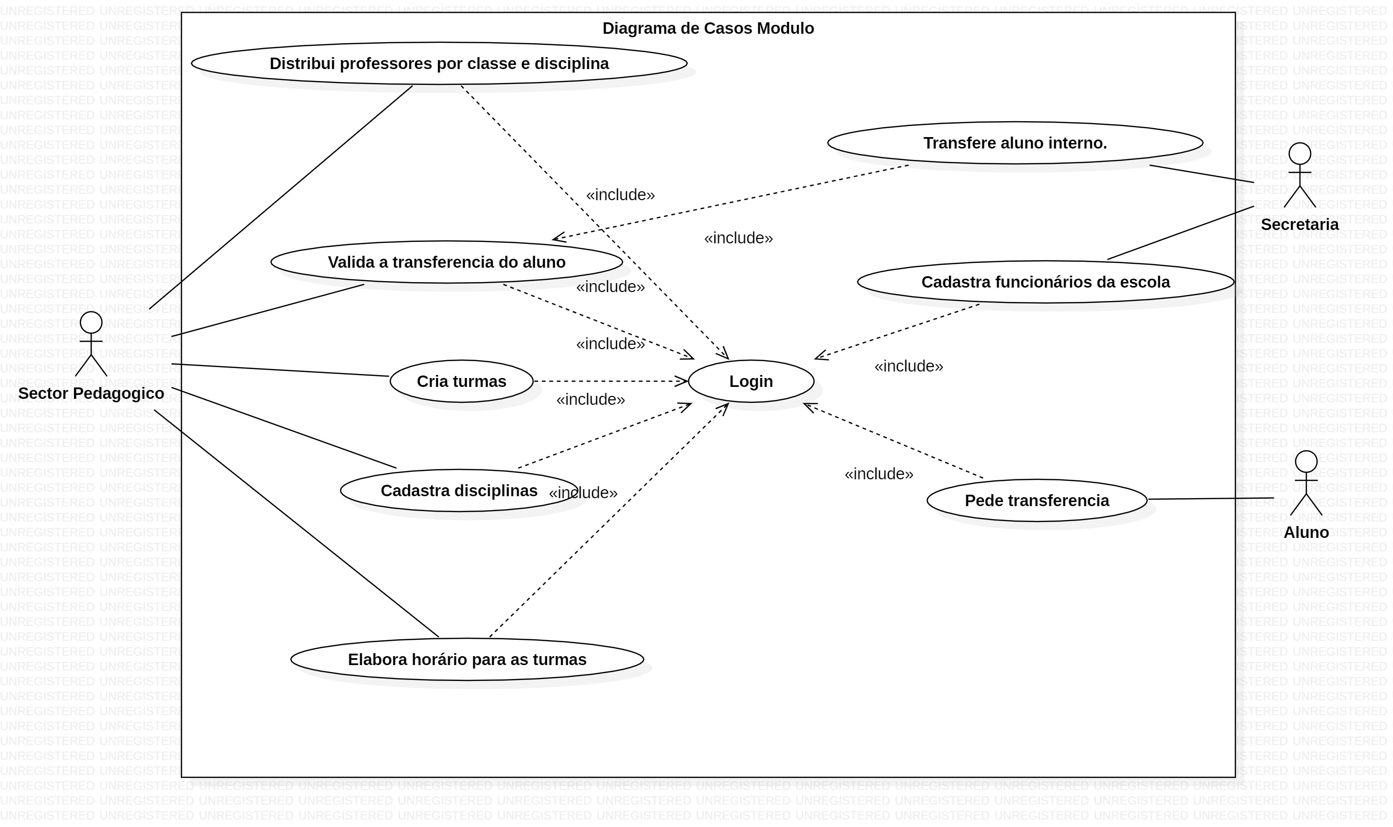

Diagrama de Sequencia

Diagrama de Actividades

Capítulo


Descrição da interface com o usuário
<Esta seção deve conter desenhos ou rascunhos das telas do sistema que forem necessários ou convenientes para esclarecer algum dos requisitos do sistema. Para sistemas que possuem protótipos ou versões já desenvolvidas é possível capturar as telas e apresentar figuras das mesmas.
Use nomes e/ou números para identificar cada interface e descreva-as em seções independentes.>

<Identificador de uma interface>
<Descreva a interface em questão, através de figuras, diagramas e/ou texto.

<Opcional> Críticas da interface
<Você pode fazer aqui a descrição de críticas simples de interface, como o tamanho e máscara de campos, simplificando assim a descrição dos fluxos de exceção.>

<Identificador de outra interface>
<Prossiga no detalhamento das interfaces do sistema, descrevendo todas que for necessário, cada uma em uma subseção.>

…
Modulo Matricula
Prototipo I—Pre-Matricula
Para login matricula
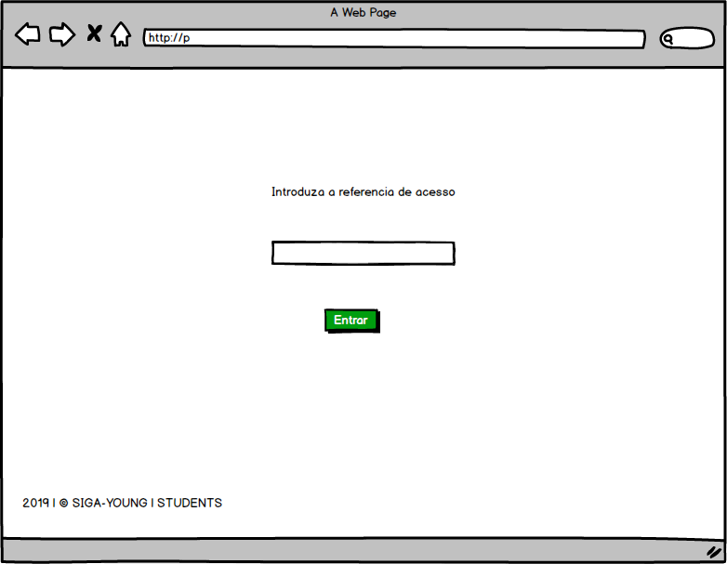

Dados pessoais dos alunos
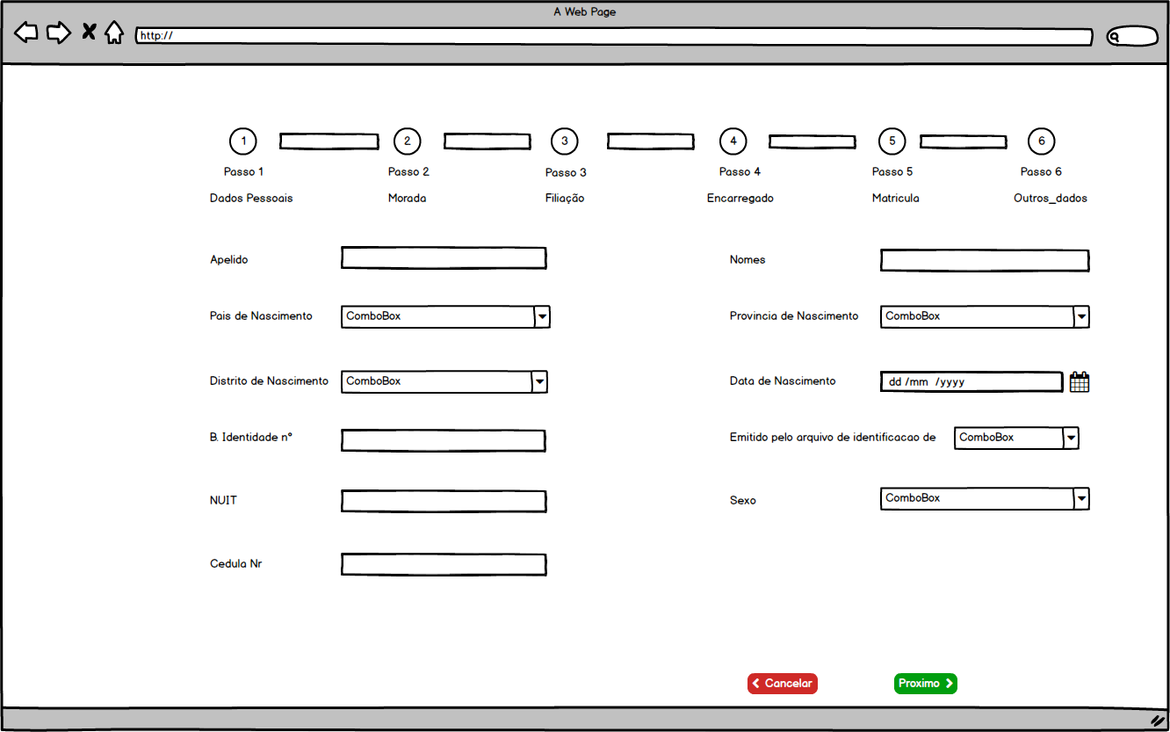
Morada do aluno
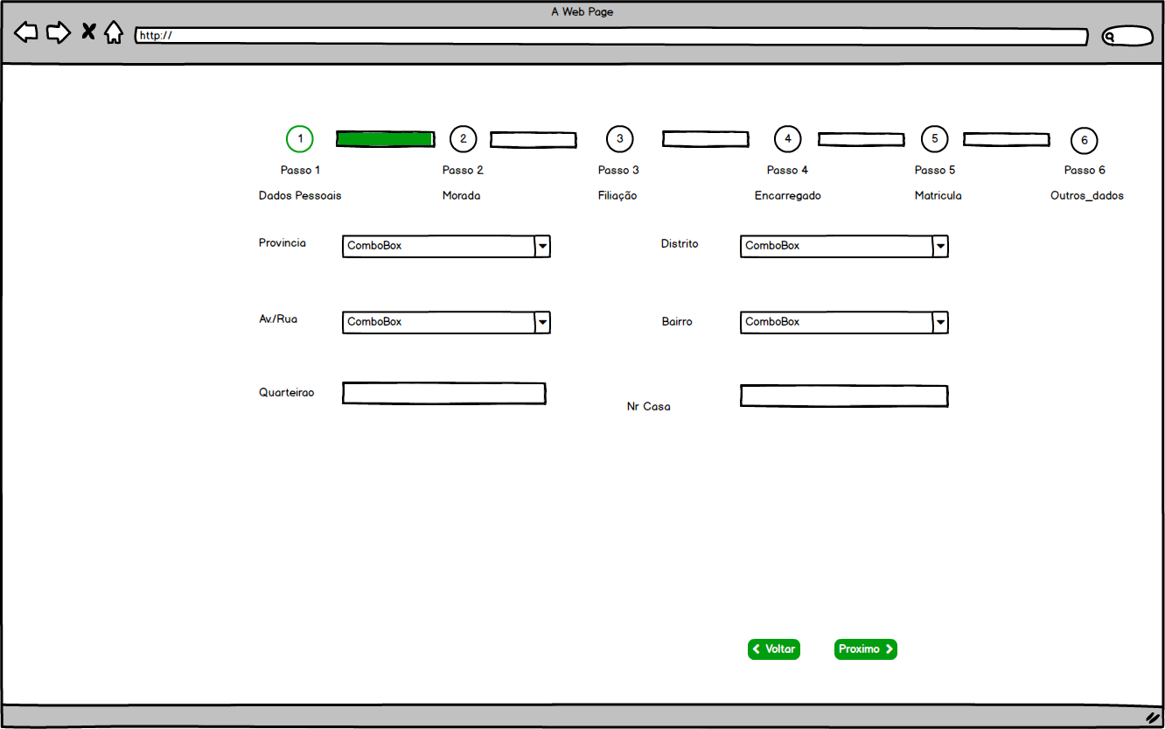

Filiacao do aluno
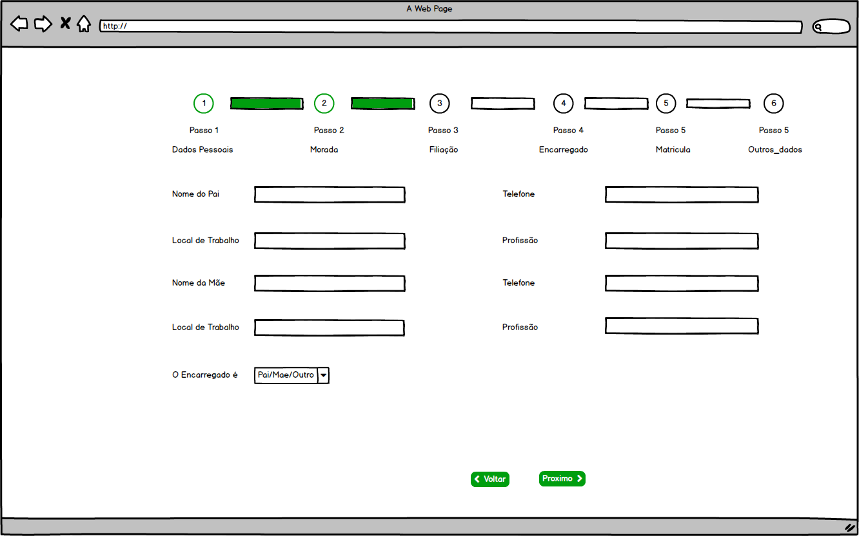
Dados do Encarregado
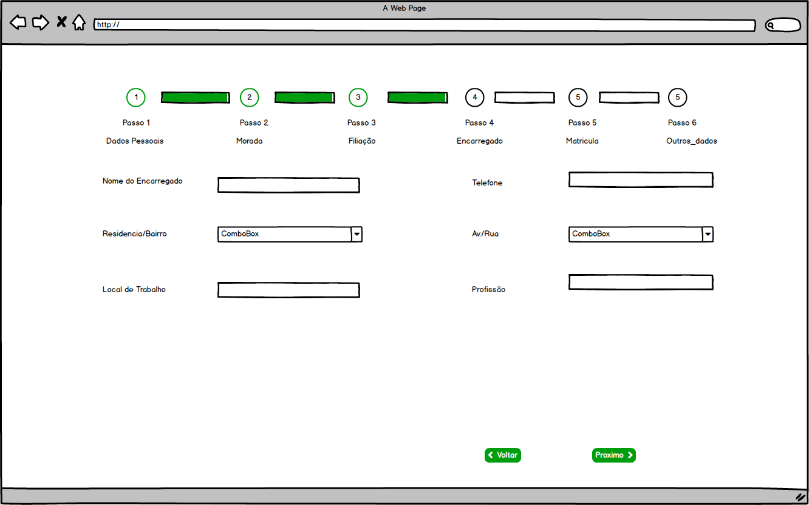

Dados da Matricula do aluno
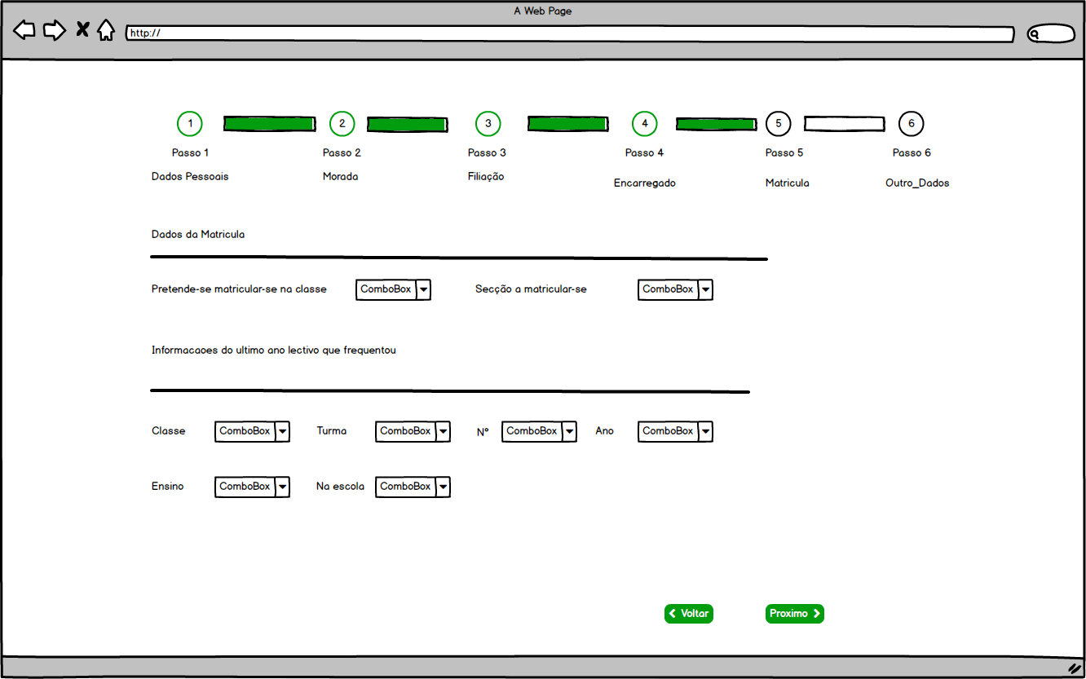
Outros_ Dados
